浙江工商大学2014/2015学年第2学期期末考试
《概率论与数理统计》试卷B参考答案
一、1.; 2.; 3. 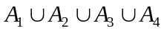,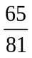; 4.; 5.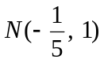;
6.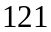; 7.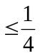; 8.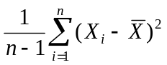; 9.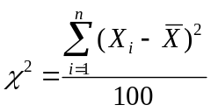.
二、1.D ; 2.A; 3.C; 4.C; 5.B.
三、设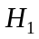表示从甲袋中任取一只白球放入乙袋中的事件,
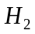表示从甲袋中任取一只红球放入乙袋中的事件,
表示从甲袋中任取一只球放入乙袋后再从乙袋中取一只白球的事件,则
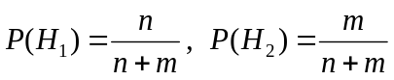,
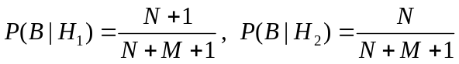, (4分)
由全概率公式,所求事件的概率为
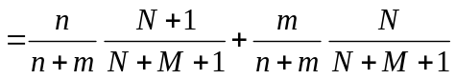. (8分)
四、(1) 由 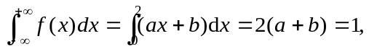
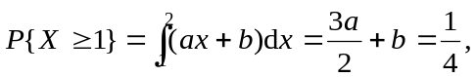
解得 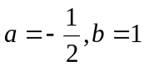. (3分)
(2) 当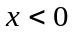时,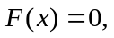
当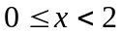时,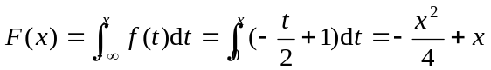;
当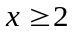时,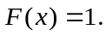
即的分布函数为
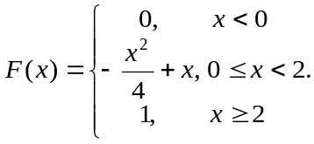 (7分)
(3) 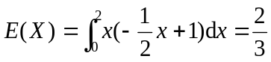. (10分)
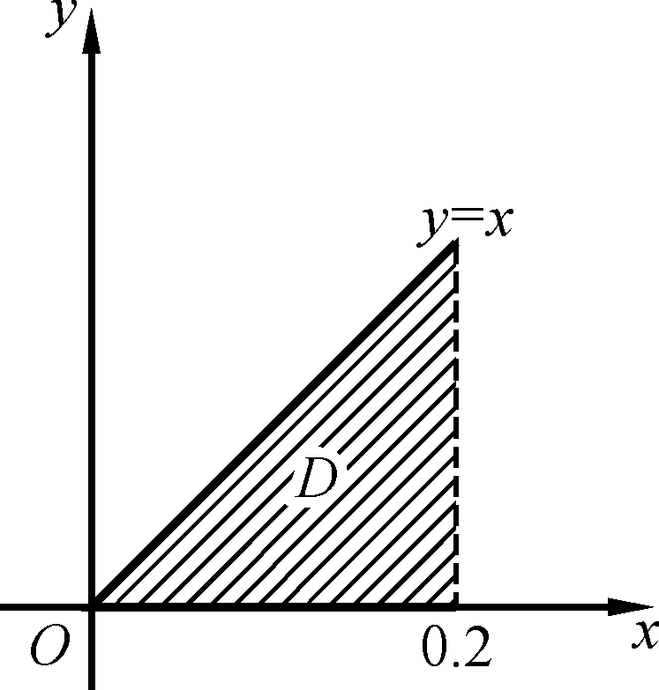
五、(1) 因在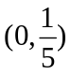上服从均匀分布,所以的密度函数为
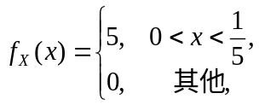
由独立性知与的联合分布密度为
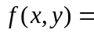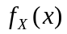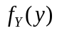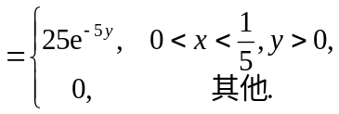 (5分)
(2) 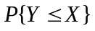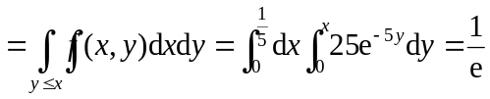. (10分)
六、(1) 在没有取得白球的情况下取了一次红球,相当于只有1个红球,2个黑球有放回的摸两次,其中摸了一个红球,故
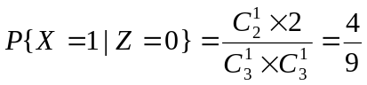. (3分)
(2) ,的取值范围为:0,1,2,故其概率分布如下: (7分)
 | 0 | 1 | 2
0 | 
1 |  |  | 0
2 | 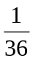 | 0 | 0
七、设第户居民用电数为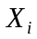,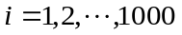,依题意,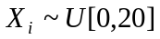,且它们之间相互独立,于是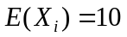,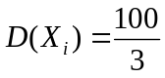. (3分)
设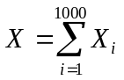表示1000户居民日用电总数,则
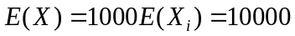, 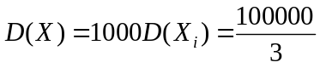,
再设供应站需供应度电才能满足条件,由独立同分布中心极限定理知
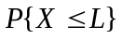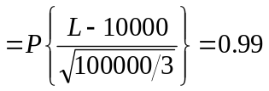, (6分)
即 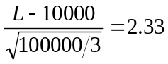, 则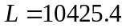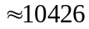. (10分)
八、似然函数为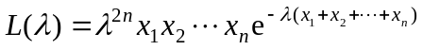, 当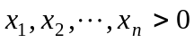时.
两边取对数,
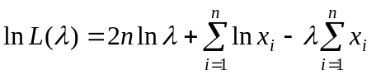, (5分)
令 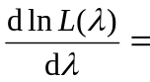 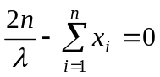, (8分)
从而解得的最大似然估计量为 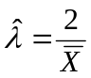. (10分)
九、(1) 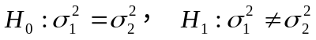.
检验统计量为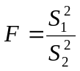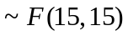 (在成立时), (2分)
由,故临界值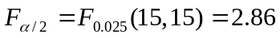,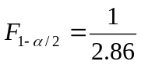. (3分)
由样本值算得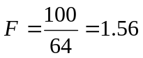,由于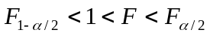, (5分)
故不能拒绝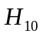,即认为两个总体的方差相等. (6分)
(2) 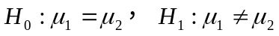.
统计量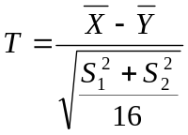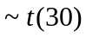 (在成立时), (8分)
临界值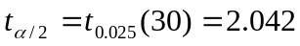.由题意知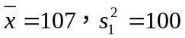,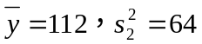,算得
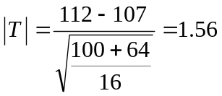, (10分)
因为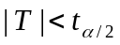,
故接收.综合以上分析,得出这两组学生的智商无显著性差异. (12分)

